# Dados Gerais

|  |  |
| --- | --- |
|  |  |
| Nome do Cliente: BHG S.A. - BRAZIL HOSPITALITY GROUP | Código do Cliente: T5853000 |
| Nome do Projeto: D000011362 - PROJETO DE IMPLANTAÇÃO ERP | Código do Projeto: D000011362001 |
| Data: 11/03/2020 | Ref. Proposta Comercial: A25312 |
| Gerente/Coordenador TOTVS: Claudinei Ferreira | Gerente/Coordenador Cliente: Anderson Bolauf |

# Dados da Customização

|  |
| --- |
| **Dados da Personalização** |
| Extra Projeto: Sim Não |
| Qtd. Horas: |
| Criticidade para Implementação:  Alto Impacto  Médio Impacto  Baixo Impacto |
| Responsável no Cliente: Augusto Souza |
| Responsável na TOTVS: Marcelo Oliveira |

**LEGENDA**

Alto Impacto: Não é possível implementar sem a modificação no software;

Médio Impacto: É possível implementar com entrega das modificações após a implementação;

Baixo Impacto: É possível implementar sem a modificação no software.

# Especificação da Customização

## Processo Atual (“AS IS”)

No processo atual, a BHG realiza a inclusão do Cadastro de Contratos de Serviços contratados e realiza suas medições no sistema SIENGE e o mesmo é importado para o sistema CMNET. O mesmo processo deverá ser realizado, porém, de acordo com a estrutura do ERP Protheus.

## Processo Proposto (“TO BE”)

## Descrição Funcional

Tanto o processo de contratação, quanto os processos de cotação, aprovação por alçada e inclusão do Contrato de Prestação de serviços serão realizados no SIENGE. Cabe ao Protheus importar o Título a Pagar do SIENGE correspondente ao Contrato de Prestação de Serviços e incluí-lo como um Pedido de Compras.

## Configurações & Premissas

* O cadastro de Fornecedor deverá ter seu cadastro correspondente em ambos os sistemas (Protheus e Sienge) e haverá um campo no Protheus com o código correspondente a este no Sienge, caso na integração do Pedido de Compras não for localizado o cadastro correspondente do fornecedor do SIENGE no Protheus a integração não será efetivada;
* Caso na busca do fornecedor pelo ID o fornecedor não seja localizado será feita uma tentativa pelo CNPJ;
* O Produto a ser utilizado na inclusão do Pedido de Compras, será informado no cadastro do Fornecedor;
* O Centro de Custos aplicado aos Pedidos será fixo em um parâmetro específico do Protheus;
* O Item Contábil, que correspondente no SIENGE a Atividade Projeto, será fixado em parâmetros por Empresa/Filial correspondente no Protheus;
* A Conta Contábil utilizada para o item de pedido de compras será a cadastrada no produto no campo B1_CONTA;
* Como o que está sendo importado do SIENGE é um Título a Pagar e não possui assim uma condição de pagamento vinculada, a mesma será informada pelo operador da rotina no momento da execução da importação dos Pedidos de Compras para o Protheus;
* No cadastro do Pedido de Compras do Protheus, haverá um campo de ID do Serviço correspondente ao Título a Pagar no SIENGE, para evitar que Serviço do SIENGE seja cadastrado em duplicidade como um Pedido de Compras no Protheus, caso o Serviço precise ser incluído novamente no Protheus por alguma mudança no cadastro do Serviço no SIENGE, deverá ser feita a sua exclusão do Pedido de Compras no Protheus e então refazer sua integração com o SIENGE;
* Só serão considerados os Títulos a Pagar que tenha a propriedade “documentsIdentificationId”, que corresponde ao código do documento cadastrado no Sienge, com o valor igual a “PCT”;
* Como o Pedido de Compras no Protheus irá sofrer baixas com base no valor e não na quantidade, o valor do Serviço será incluído na Quantidade e o valor unitáro será fixo em R$ 1,00;
* Para cada Filial cadastrada no Protheus deverá existir um parâmetro exclusivo para esta Filial definindo seu ID correspondente no SIENGE, para busca dos Serviços correspondentes a esta Filial.

## Customizações

A customização consiste na importação dos Serviços do sistema SIENGE para o Protheus através de uma rotina executada pelo usuário, incluída no menu da rotina de cadastro de Pedidos de Compras no Protheus que irá buscar no Web Service do Sienge os Títulos a Pagar dos Serviços que se deseja importar mediante a parâmetros informados para esta busca.

Nesta Integração serão considerados os seguintes End Point’s do Web Service do SIENGE:

* Empreendimentos (Obras): Busca dos Empreendimentos vinculados na Empresa cadastrada no SIENGE;
* Títulos a Pagar: Busca dos Títulos a Pagar correspondentes ao Empreendimento;
* Credores: Busca os dados do Fornecedor do Pedido de Compras;

A seguir um passo a passo do processo rotina de integração:

1. No menu da Rotina de Pedido de Compras acesso a opção “Integração SIENGE”:  
     
   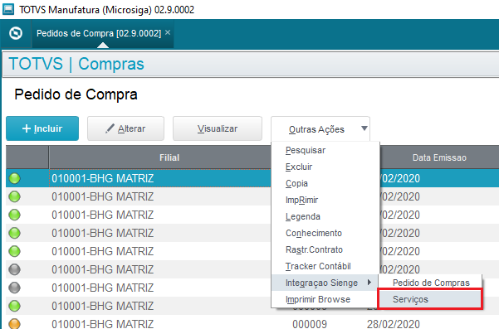
2. Deve-se Selecionar a Empresa/Filial que será processada:  
     
   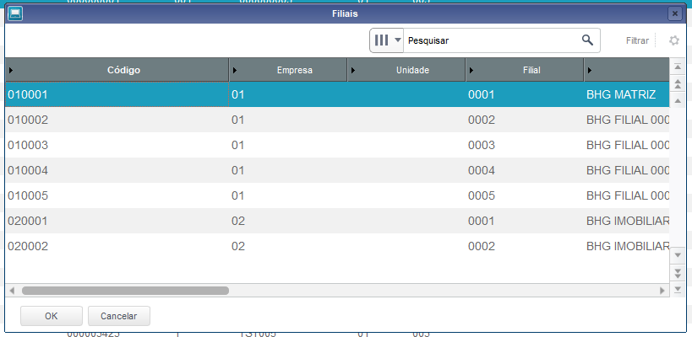
3. Em Seguida será solicitado modo de requisição dos Serviços que pode ser de um período de datas definindo um documento específico ou pelo Id Serviço:  
     
   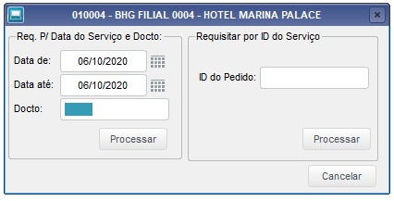
4. Em seguida será exibido uma lista dos Serviços localizados, nesta tela são exibidos os Serviços localizados com a legenda indicando se já foram importados e se estão aptos ou não para importação. Pode-se selecionar a condição de pagamento que será aplicada ao Pedido de Compras a ser incluído, sempre será sugerida a última condição de pagamento utilizada. Somente os Serviços com status de “Apto para Importação” poderão ser processados:  
     
   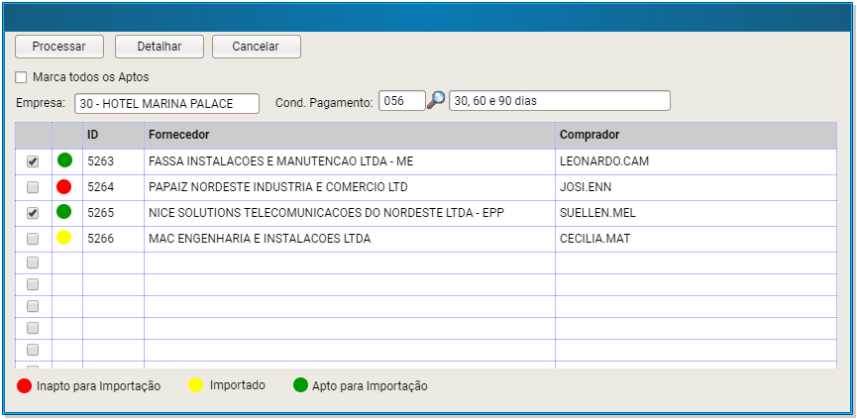
5. No botão “Detalhar” será possível verificar o item que compõem o Serviço e detalhes do fornecedor e as críticas de validação:  
     
   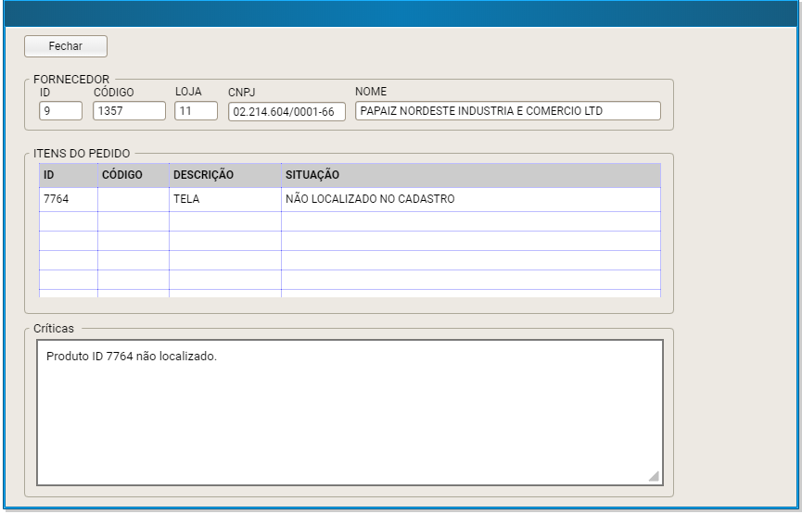
6. Após selecionar os Serviços a serem importados e clicar no Botão “Processar” será feita a inclusão do pedido na base do Protheus e será exibida tela com o resultado do processamento:  
     
   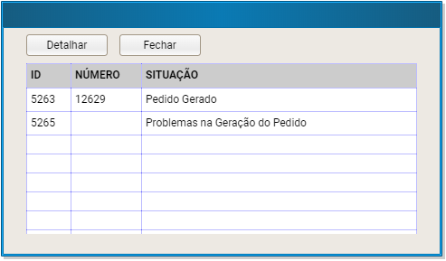
7. Clicando em Detalhar no ID do Pedido selecionado é possível verificar o resultado do processamento com mais detalhes:  
     
   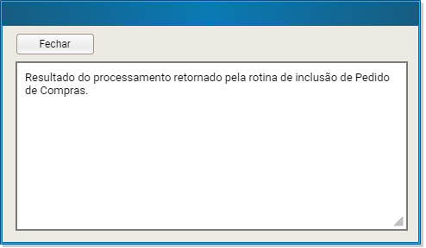

A seguir detalhamento técnico com o cadastros a serem efetuados no dicionário do Protheus:

* Cadastrar os parâmetros a seguir:

|  |  |
| --- | --- |
| Parâmetro | Descrição |
| SIE_CONDPG | Código da condição de pagamento padrão para inclusão de Pedidos de Compras Integrados do SIENGE |
| SIE_URL | URL do Web Service do SIENGE com o Sub-Domínio da BHG no Web Service do SIENGE |
| SIE_USER | Usuário de acesso ao Web Service do Sienge |
| SIE_PASWOR | Senha de acesso ao Web Service do Sienge |
| SIE_EMPRES | Parâmetro definido para cada Empresa/Filial indicando o ID correspondente no SIENGE |
| SIE_ATVPRJ | Parâmetro definido para cada Empresa/Filial indicando o Projeto correspondente no SIENGE |
| SIE_CCUSTO | Centro de Custo Fixo para o pedidos de Compras vindos do SIENGE |

* Cadastrar os campos a seguir:

|  |  |
| --- | --- |
| Campo | Descrição |
| C7_XSIESRV | ID do Serviço no SIENGE |
| B1_XSIENGE | ID do produto no SIENGE |
| B1_XSIESRV | Código do Produto no Cadastro do Protheus que este Fornecedor executa, par aincçusão do Pedido de Compras. |
| A2_XSIENGE | ID do fornecedor no SIENGE |

* Cadastrar os índices a seguir:

|  |  |
| --- | --- |
| NickName | Índice |
| SC7SIESRV | C7_FILIAL+C7_XSIESRV |
| SB1SIENGE | B1_FILIAL+B1_XSIENGE |
| SA2SIENGE | A2_FILIAL+A2_XSIENGE |

* A seguir o conteúdo dos campos do Cabeçalho do Pedido de Compras :

|  |  |
| --- | --- |
| CAMPO | CONTEÚDO |
| C7_NUM | Código do Pedido de Compras no Protheus, gerado no momento da inclusão. |
| C7_EMISSAO | Data do Serviço no SIENGE, propriedade “issueDate”. |
| C7_FORNECE | Código de cadastro do Fornecedor no Protheus, localizado pelo “cnpj” ou “creditorId” recebido. |
| C7_LOJA | Loja de cadastro do Fornecedor no Protheus, localizado pelo “cnpj” ou “creditorId” recebido. |
| C7_COND | Condição de Pagamento definida no parâmetro SIE_CONDPG. |
| C7_CONAPRO | Fixo “L”. |
| C7_XSIESRV | “id” do Serviço no SIENGE. |

* A seguir o conteúdo dos campos dos Itens do Pedido de Compras :

|  |  |
| --- | --- |
| CAMPO | CONTEÚDO |
| C7_PRODUTO | Código de cadastro do produto no Protheus, localizado no cadastro do Fornecedor no Protheus, campo B1_XSIESRV. |
| C7_QUANT | Quantidade do item no Pedido de Compras, a ser preenchido com o valor do serviço definido na propriedade “totalInvoiceAmount”. |
| C7_PRECO | Fixo 1,00. |
| C7_TOTAL | Valor total do item, resultado da quantidade multiplicada pelo Valor Unitário, resulta em ser igual ao valor do Serviço. |
| C7_LOCAL | Fixo “01” |
| C7_CC | Centro de Custo definido no parâmetro SIE_CCUSTO |
| C7_ITEMCTA | Item Contábil (Atividade Projeto) definido no SIE_ATVPRJ |
| C7_CONTA | Código de cadastro da Conta Contábil definida no cadastro do Produto no Protheus. |

Na Integração Protheus x Sienge, serão consideradas as seguintes validações:

* Se o ID do Serviço já existe na base do Protheus;
* Se o ID ou o CNPJ do Fornecedor já existe na base do Protheus e não se encontra bloqueado;
* Se há um Produto vinculado ao Fornecedor na base do Protheus e não se encontra Bloqueado;
* Se há uma conta contábil vinculada ao Produto, se a mesma é válida e não está bloqueada;
* Se o Centro de Custo a ser aplicado aos Pedidos de Compras é válido e não está bloqueado;
* Se o Item Contábil a ser aplicado aos Pedidos de Compras é válido e não está bloqueado;
* Se condição de pagamento existe no cadastro e se não está bloqueada;

# Aprovação

|  |  |  |
| --- | --- | --- |
| **Aprovado por** | **Assinatura** | **Data** |
|  |  |  |
|  |  |  |
|  |  |  |
|  |  |  |
|  |  |  |
| Elton Alves (TOTVS) |  |  |